人教版必修3 第9章 静电场及其应用·冲刺卷（4题）
9.3 电场 电场强度

9.3 电场 电场强度：点电荷系平衡的矢量三角形法

1．如图，真空中有三个点电荷固定在同一直线上，电荷量分别为$Q_{1}、Q_{2}$和$Q_{3}、P$点和三个点电荷的连线与点电荷所在直线的夹角分别为$60°$、$90°$、和$30°$。若位于P点的某负点电荷在这三个电荷的静电力作用下平衡，$q>0$，则三个点电荷的电荷量可能为（ ）
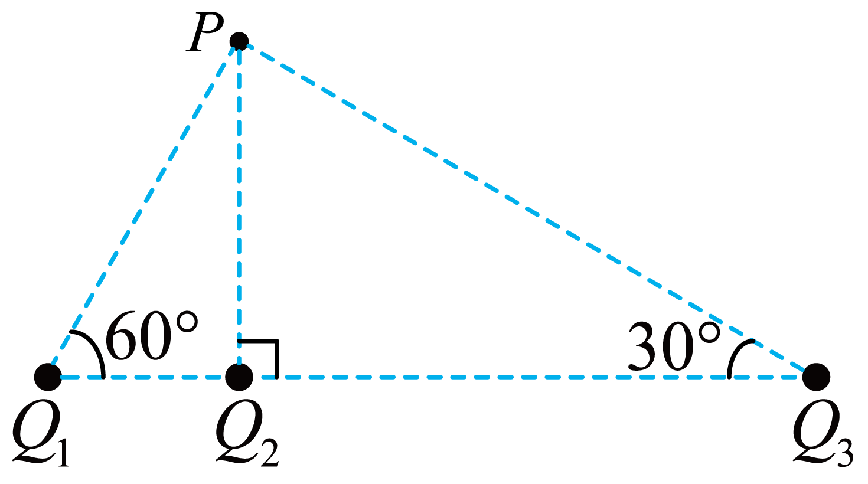
A．$Q_{1}=2q$，$Q_{2}=\sqrt{3}q$，$Q_{3}=2\sqrt{3}q$ B．$Q_{1}=−2q$，$Q_{2}=−\sqrt{2}q$，$Q_{3}=−2\sqrt{3}q$
C．$Q_{1}=−2q$，$Q_{2}=\sqrt{3}q$，$Q_{3}=−2\sqrt{3}q$ D．$Q_{1}=2q$，$Q_{2}=\sqrt{2}q$，$Q_{3}=2\sqrt{3}q$
【答案】C 【难度】0.65 【知识点】电场强度的叠加法则
【详解】ABD．负点电荷在$P$点能平衡，说明这三个电荷在$P$点合场强为零，若三个点电荷均为正或均为负，则根据电场强度的叠加法则可知，$P$点的场强不可能为零，故ABD错误；
C．设$Q_{1}$、$Q_{2}$间的距离为$r$，则$Q_{2}$根据几何关系可得
$PQ_{1}=2r$，$PQ_{2}=\sqrt{3}r$，$PQ_{3}=2\sqrt{3}r$
若在P点产生的合场强为零，则$Q_{2}$产生的电场应与$Q_{1}$、$Q_{3}$产生的合电场大小相等、方向相反，则$Q_{1}$、$Q_{3}$为同种电荷，$Q_{2}$与$Q_{1}$电性不同，根据矢量三角形与几何三角形相似，如图所示
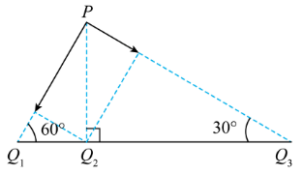
则由
$\frac{\frac{kQ_{1}}{（2r）^{2}}}{\sqrt{3}}=\frac{\frac{kQ_{2}}{（\sqrt{3}r）^{2}}}{2}=\frac{\frac{kQ_{3}}{（2\sqrt{3}r）^{2}}}{1}$
可得数值大小关系
$\frac{Q_{1}}{2}=\frac{Q_{2}}{\sqrt{3}}=\frac{Q_{3}}{2\sqrt{3}}$
故C正确。
故选C。

9.3 电场 电场强度：正弦定理求场强关系

2．如图所示，绝缘水平面上的A、B、O三点在同一直线上，A、B处分别固定了带电量为Q₁、Q₂的正点电荷，О处固定一带电量未知的负点电荷。现有一带正电的小球静止于P点，小球可视为点电荷。已知AO:OB=m:1，AP:BP=n:1，忽略一切摩擦，则Q₁:Q₂为（ ）
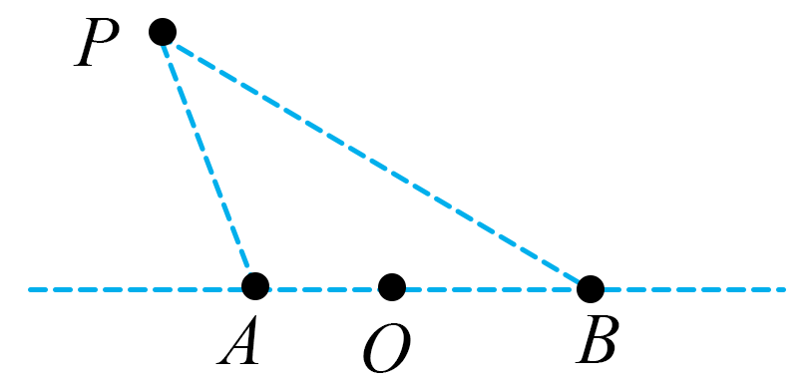
A．n²:m B．n³:m C．mn²:1 D．mn³:1
【答案】B 【难度】0.65 【知识点】电场强度的叠加法则
【详解】对小球进行分析，小球静止于P点，小球所受重力与支持力平衡，表明小球在水平面上所受电场力为0，即P点的电场强度为0，作出电场强度矢量叠加示意图，如图所示
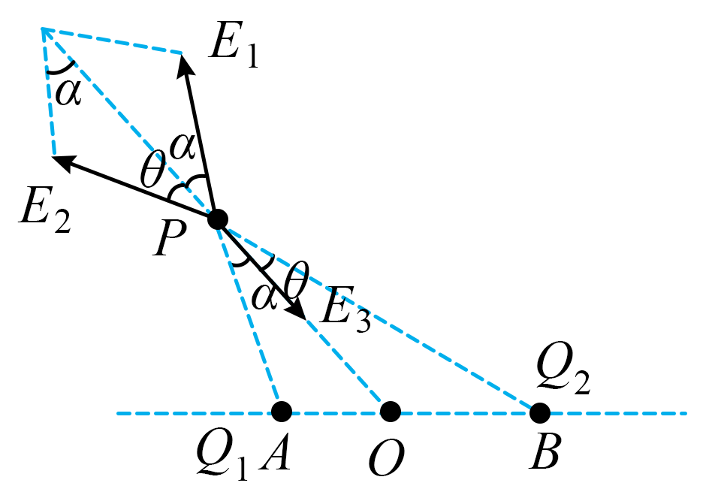
根据正弦定理有
$\frac{E_{1}}{sinθ}=\frac{E_{2}}{sinα}$
$\frac{AO}{sinα}=\frac{AP}{sin∠AOP}$
$\frac{BO}{sinθ}=\frac{BP}{sin\left({180}^{∘}−∠BOP\right)}$
其中
$E_{1}=k\frac{Q_{1}}{AP^{2}}$，$E_{2}=k\frac{Q_{2}}{BP^{2}}$
解得
$\frac{Q_{1}}{Q_{2}}=\frac{n^{3}}{m}$
故选B。

9.3 电场 电场强度：带电圆环轴线场强的微元法

3．如图所示，水平面上有一均匀带电圆环，所带电荷量为＋Q，其圆心为O点。有一电荷量为＋q、质量为m的小球恰能静止在O点上方的P点，O、P间距为L。P与圆环上任一点的连线与PO间的夹角都为$θ$，重力加速度为g，以下说法错误的是（ ）
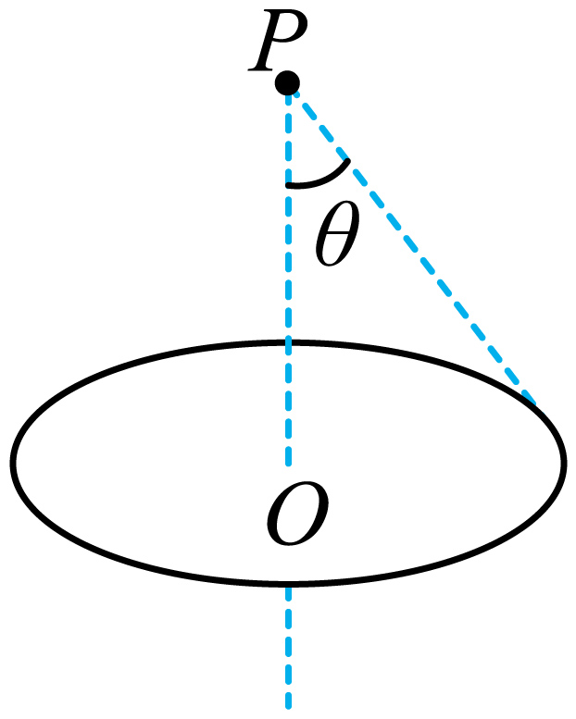
A．P点场强方向竖直向上
B．P点场强大小为$\frac{mg}{q}$
C．P点场强大小为k$\frac{Qcosθ}{L^{2}}$
D．P点场强大小为k$\frac{Q\cos^{3}θ}{L^{2}}$
【答案】C 【难度】0.85 【知识点】电场强度的叠加法则
【详解】将圆环分为n等份（n很大，每一份可以认为是一个点电荷），则每份的电荷量为
$q_{0}=\frac{Q}{n}$
每份在P点的电场强度大小：
$E_{0}=\frac{kq_{0}}{r^{2}}=\frac{k\frac{Q}{n}}{{\left(\frac{L}{cosθ}\right)}^{2}}=\frac{kQ\cos^{2}θ}{nL^{2}}$
根据对称性可知，水平方向的合场强为零，P点的电场强度方向竖直向上，其大小
$E=nE_{0}cosθ=\frac{kQ\cos^{3}θ}{L^{2}}$
由二力平衡可得在P点
$mg=qE$
解得P点场强为
$E=\frac{mg}{q}$
故ABD正确，C错误。
本题选错误的，故选C。

9.3 电场 电场强度：球面割补法求场强

4．均匀带电的球壳在球外空间产生的电场等效于电荷集中于球心处的点电荷产生的电场。如图所示，在绝缘球$\frac{2}{3}$球面$AA_{1}B_{1}B$上均匀分布正电荷，总电荷量为q；在剩余$\frac{1}{3}$球面AB上均匀分布负电荷，总电荷量是$\frac{1}{2}q$。球半径为R，球心为O，CD为$\frac{2}{3}$球面$AA_{1}B_{1}B$的对称轴，在轴线上有M、N两点，且$OM=ON=2R,A_{1}A=B_{1}B$，$A_{1}A∥B_{1}B∥CD$。已知$\frac{1}{3}$球面$A_{1}B_{1}$在M点的场强大小为E，静电力常量为k，则N点的场强大小为（ ）
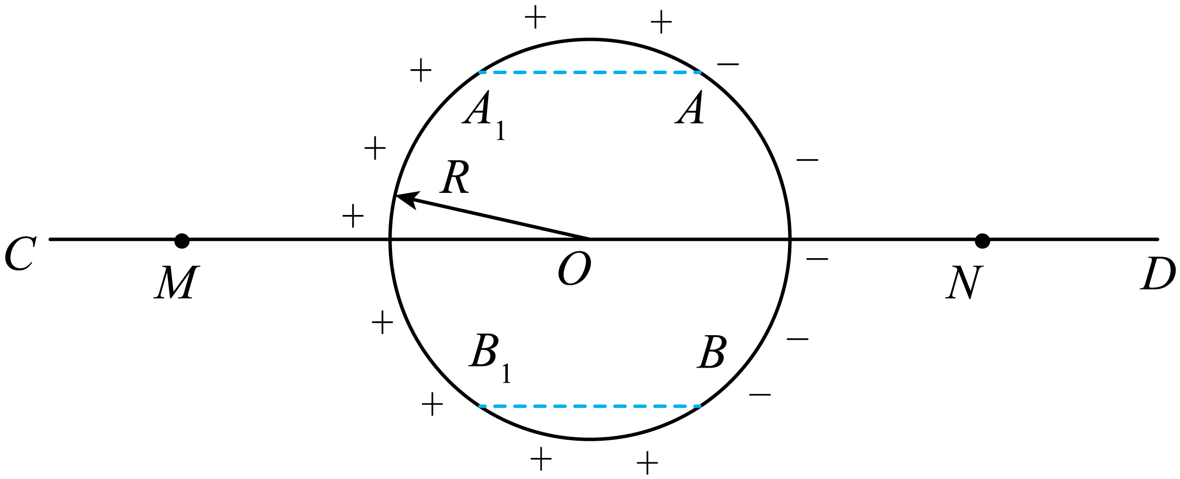
A．E B．2E C．$\left|\frac{3kq}{8R^{2}}−2E\right|$ D．$\frac{kq}{12R^{2}}+E$
【答案】C 【难度】0.4 【知识点】割补法求电场强度
【详解】将AB部分补上，使球壳变成一个均匀带正电的完整的球壳，完整球壳带电荷量为
$Q=\frac{3}{2}q$
为保证电荷量不变，球面AB带负电荷量为q，则该球壳带正电的部分在M点产生的场强为
$E_{M}=\frac{kQ}{{(2R)}^{2}}=\frac{3kq}{8R^{2}}$
根据对称性可知：①带正电的部分完整球壳在N点产生的场强大小
$E_{N}=\frac{3kq}{8R^{2}}$
②球面AB带负电荷量为q，在N点产生的场强大小为2E，两者方向相反；
则N点的场强大小为
${E^{′}}_{N}=\left|\frac{3kq}{8R^{2}}−2E\right|$
故选C。

